**定住自立圏構想の取組状況**（平成２８年１０月１日現在）

全国では

○ 定住自立圏は１３０市が中心市宣言済み。

○ １１２圏域（４７６市町村）で定住自立圏形成協定締結又は定住自立圏形成方針策定済み。

○ １０４圏域が定住自立圏共生ビジョン策定済み。

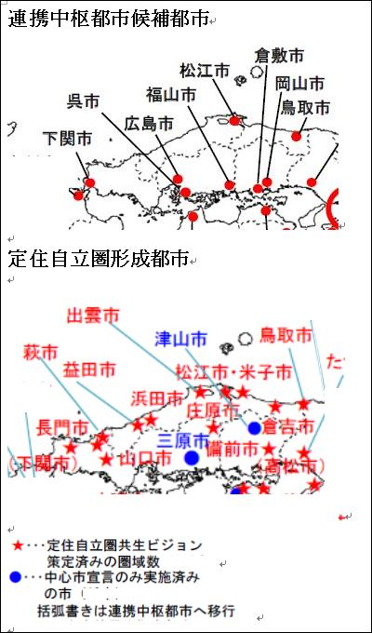



|  |  |  |
| --- | --- | --- |
| **都道府県** | **宣言中心市** | **中心市要件を満たす市（左記を除く）** |
| 鳥取県 | 《鳥取市》、米子市、倉吉市、 |  |
| 島根県 | 《松江市》、浜田市、出雲市、益田市 |  |
| 岡山県 | 備前市、津山市 | 岡山市 |
| 広島県 | 三原市、庄原市 | （広島市）、（福山市）、府中市、三次市 |
| 山口市 | （下関市）、山口市、萩市、長門市、 | 宇部市、下松市、周南市、 |
|  | 《》：中核市要件を満たす市 |  |
|  | （）：宣言連携中枢都市 |  |

中国地方での連携中枢都市圏、定住自立都市圏に関係する市町は

　　連携中枢都市圏；中枢都市　　：　4、関係都市：43

　　定住都市圏：　　中心都市宣言：14、関係都市：12

　　　市町村数　107、関係する市町（ダブりを除く）72

　　　　　　67％となります。

　　　また計画中もあります。

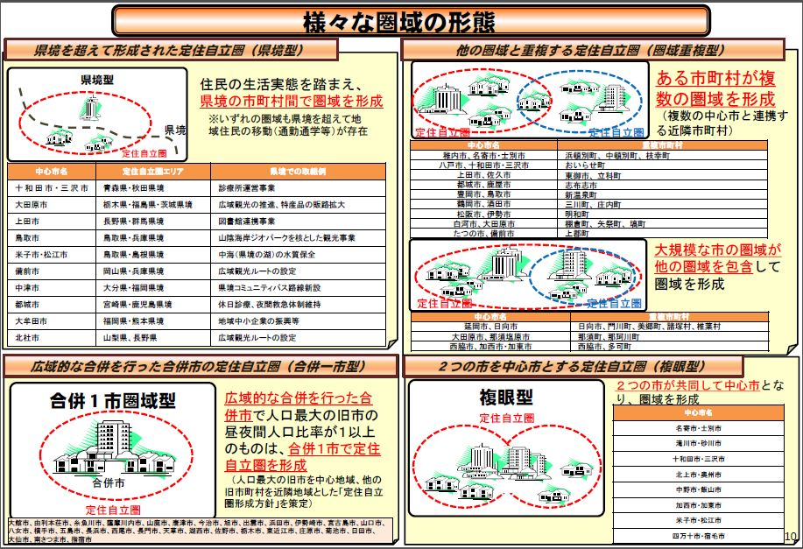

個別計画

